Číslo šablony: III/2
VY_32_INOVACE_P12_1.15
Tematická oblast: Dějiny starověku
Doba Augustova
Typ: DUM – pracovní list
Předmět: Dějepis
Ročník: 2. r. (6leté), 1. r. (4leté)

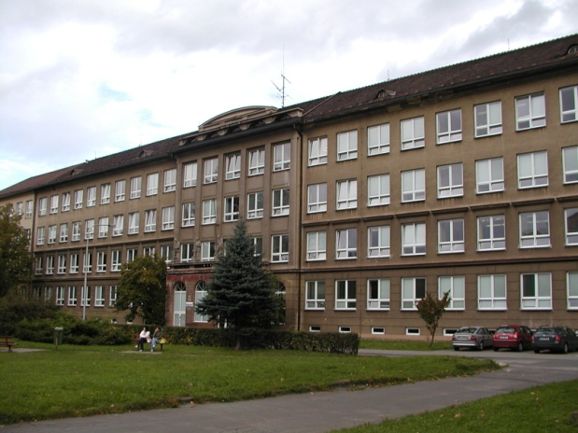

Zpracováno v rámci projektu
EU peníze školám
CZ.1.07/1.5.00/34.0296

Zpracovatel:
Mgr. Anna Jursová
Gymnázium, Třinec, příspěvková organizace
Datum vytvoření: březen 2014

Metodický list

Tento učební materiál je součástí tematické oblasti Dějiny starověku a je určen pro výuku dějepisu v prvním ročníku čtyřletého studia a druhém ročníku šestiletého studia. S pracovním listem je možno pracovat jak formou samostatné práce, tak formou skupinové práce. K práci je nutné používat mapu.

Cílem je prohloubit a upevnit znalosti žáků.

Inovace spočívá ve využití interaktivního prostředí.

Řešení je uvedeno v závěru.

Doba Augustova
1. Nástupcem a dědicem Caesara se stal Octavianus. Jakým způsobem si
Octavianus upevnil moc?
…………………………………………………………………..
…………………………………………………………………..
…………………………………………………………………..
……………………………………………………………………

2. Co byl tzv. pax Romana?
…………………………………………………………………
…………………………………………………………………

3. Kdo ohrožoval římskou říši v době vlády císaře Augusta?
…………………………………………………………………
…………………………………………………………………
………………………………………………………………….
………………………………………………………………….

4. Jak se Octavianus Augustus snažil zabezpečit římské hranice?
………………………………………………………………………………
………………………………………………………………………………
………………………………………………………………………………

5. Jakým způsobem se Octavianus Augustus snažil zastavit morální úpadek
a rozpad rodiny?
………………………………………………………………………………………..
…………………………………………………………………………………………
…………………………………………………………………………………………

6. Octavianus Augustus podporoval kulturu. Uveďte, jakým způsobem.
……………………………………………………………………………………………
…………………………………………………………………………………………….
…………………………………………………………………………………………….

7. Vysvětlete, co znamená výraz mecenáš.

…………………………………………………………………………………..
………………………………………………………………………………….

8. Co jsou provincie, jakou pozornost jim císař věnoval?
……………………………………………………………………………………
……………………………………………………………………………………
……………………………………………………………………………………..

9. Octavianus Augustus podporoval stavební činnost. Uveďte, jakým
způsobem se jeho vlády Řím změnil.
………………………………………………………………………………………..
………………………………………………………………………………………..
…………………………………………………………………………………………

10. Co znázorňují tyto obrázky?
Obrázek č. 1

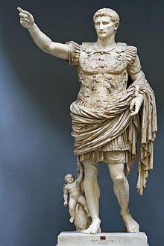

Obrázek č. 2
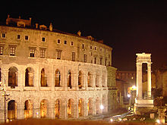

Řešení

1. Stal se členem 2. triumvirátu, porazil Marka Antonia, znovu zavedl proskripce, získal
na svou stranu senát, udělil si titul Augustus (Vznešený).
2 .Římský mír, prosazený a vynucený politickou mocí, která nemá soupeře.
3. Germáni a náčelník Markomanů
4. Využíval přirozené hranice (Rýn, Dunaj), stavěl vojenské tábory, pevnosti a strážní
věže tzv. limes Romanus.
5. Svobodní muži nesměli dědit, příslušníci jezdců a senátoři se museli povinně oženit,
neprovdané ženy musely platit zvláštní daň, rodiny s větším počtem dětí dostávaly
od státu zvláštní podporu.
6. Finančně podporoval básníky, kteří opěvovali římské ctnosti, mezi jeho chráněnce
patřili Vergilius a Horatius.
7. Štědrý dárce, sponzor, odvozeno od jména známého římského boháče G. C. Maecenase.
8. Mimoitalské římské državy, rozdělil provincie na senátní a císařské, v císařských
provinciích bylo přítomno stálé vojsko.
9. Dal vybudovat císařský palác na Palatinu, vybudoval nové vodovody, lázně, dal postavit
Marcellovo divadlo.
10. Obrázek č. 1: Socha císaře Octaviana Augusta
Obrázek č. 2: Marcellovo divadlo

Použitá literatura

Dějepis pro gymnázia a střední školy Pravěk a starověk. Praha: SPN, 2001.
Obrázek č. 1
XY. wikipedie [online]. [cit. 21. 03. 2014].
Dostupný na: http://upload.wikimedia.org/wikipedia/commons/thumb/e/eb/Statue-Augustus.jpg/220px-Statue-Augustus.jpg
Obrázek č. 2
XY. wikipedie [online]. [cit. 21. 03. 2014].
Dostupný na: http://upload.wikimedia.org/wikipedia/commons/thumb/f/f6/TheatreofMarcellus.jpg/220px-TheatreofMarcellus.jpg

